新高中伦理与宗教科
中三级〈伦理学〉
导读教材

目录

页数

前言 |  | i
第一课 | ＜伦理学＞学甚么？ 。。。。。。。。。。。。 | 1
第二课 | 思考道德‧学习判断 。。。。。。。。。。。。 | 9
第三课 | 伦理学．学判断 。。。。。。。。。。。。。。 | 23
附录 | 伦理学的入门经典故事 。。。。。。。。。。。  - ＜器官移植＞  - ＜她遇溺与我何干？＞  - ＜谁是乖孩子？＞  - ＜分享而已，反正没人吃亏！＞  - ＜公平至上，其余免谈！＞ | 35

前言

- 伦理与宗教科对学生的社交、思考、道德和灵性发展有重要的贡献。学生在人生各个阶段都会遇到一些宗教和道德问题的挑战，包括生命的起源和生存的目的、身份认同、性与婚姻、受苦、死后的生命等等。高中伦理与宗教科课程由「宗教传统」、「伦理学」和「宗教体验」三部分所组成，就是希望帮助学生透过探究学习的过程，思考宗教和道德等问题，使学生能对切身的生活经验作批判反思，建立个人对宗教信仰的理解和自信，并且能够维护自己的宗教立场。

- 伦理学旨在加强学生对宗教及道德问题的分析能力，鼓励他们探究和反思在人类历史上和全球性的相关议题，重点是探究价值观的形成和如何以逻辑思考为根据作判断。透过研究某些个人及社会问题，帮助学生建立一套伦理观作道德判断及选择的基础。

学校在初中教授与宗教传统相关的课题，已累积丰富经验，课程发展处编制＜伦理学—中三级导读教材＞，希望能为教师提供支援，让同学在初中亦同时有机会了解伦理学的内容、学习重点和方法，使他们能对高中的伦理与宗教科有更全面的了解。

学生经常面对各种矛盾的观点和价值观，促使他们对生命的意义和价值、是非对错，以及道德的来源产生怀疑。学习伦理知识和掌握道德推理的技巧，有助他们探究人类议题，即使学生在高中未必会修读伦理与宗教科，但能够在初中期间向他们介绍伦理学，对他们的成长亦会有所裨益。
新高中伦理与宗教科
中三级＜伦理学＞
导读教材
第一课
＜伦理学＞学甚么？



 引言 

我们每天阅读报章、看电视新闻，甚至是跟同学闲谈，
少不免都会对某些人和事作出评价。

「假如我是那忤逆子的父母，我一定不会为他求情！」

「好！真是要狠狠的惩处这群水货客。」

「没收这群露宿者的财物，是否太残忍呢？」

你的看法有时跟和家人和同学一致，但大家亦不免
有意见分歧的时候，为什么呢？


想一想
想想以下个案，你认为谁值得称赞？


有一间屋失火，路人甲提着一桶水去救火，路人乙就地将家中的垃圾投向火场以便销毁，假设两人的行为对火势都没有影响，谁值得称赞？路人甲还是路人乙？为甚么？

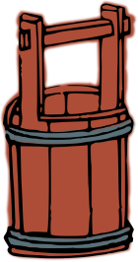

你同意这句话吗？

「人生有几多个十年！何必辛苦工作，最紧要玩得痛快！」

价值影响判断

基于年龄、性别、文化背景、成长经验的不同，人形成了不同的价值观，基于重视的价值不同，不同人对同一件事会有不同的判断。对于以上两则讨论，你的意见是否跟老师同学一样？你猜想背后原因是什么呢？


什么是伦理问题？

所谓伦理问题，就是针对人或人的行为所作的道德判断。

「判断」，是对人或事所作的评价，不单是客观事实的陈述，而涉及作判断者的个人意见。判断自然涉及价值选取，价值可以是较客观的，例如：这是一辆经济实用的汽车；或者涉及主观情感投射，例如：这首乐曲真的流丽动人。

能作伦理判断的人，一定是一个能够独立及自主思考的人，在不受胁逼或利诱的环境下，凭个人的价值，对人及对事作独立自主的判断。
我也来判断


道德判断就是去决定某人或某一行为是属于道德还是不道德的范围。例如：说谎

试想像以下情况：

(一) 一九四二年，日本侵占香港期间的某一天，有以下的事情发生：一 个反日学生负伤逃亡，现正躲藏在你家中。日军正派遣大队人马到 处搜索他。队长和手下敲了敲你的门，你非常害怕。你知道，如果 你说真话，这名学生一定会被抓，并一定会被处死；但如果你说谎 并且被发现，你的一家人都会有危险。
「您好，先生。」队长说。「您看见一个受伤的学生吗？」
你会说谎骗日军，说学生不在你的家吗？

(二) 一九四二年，日本侵占香港期间的某一天，有以下的事情发生：一 个日本兵向你查问你朋友陈女士的行踪。因为陈是地下抗日组织的 成员，所以你相信这日本兵想要捉拿及处决她。你知道陈正躲在湾 仔附近；为了要保存她的性命，你便说谎，告诉那日本兵陈正躲在 粉岭。但你却不知道，陈已改变了她原来的计划，刚好躲在粉岭。 因为你这谎话，陈被处决了。

你这次说谎是否不道德？

『说谎是错的、你不应该说谎、说谎是坏事……』就是将说谎这行为归入「不道德」的范围。『诚实是美德、是最佳办法、是对的……』就是将诚实这种品德或说诚实话这项行为判入「道德」的範圍。

道德判断所用的词汇基本上只有二组，一是不道德、不应该、错、非、恶、坏、有害；另一组是道德、应该、对、是、善、好、有利。

道德  应该  对  是  善  好  有利 | 不道德  不该  错  非  恶  坏  有害

学习伦理学，我们首先会了解特定群体的生活方式、社会制度、价值观或风俗习惯，然后尝试探讨现象的成因、背后依据的法则和反映的信念。

学习伦理学，可以帮助你：

- 对一些伦理学的理论有基本理解；
- 运用各种伦理理论作判断，分析重要的个人及社会的伦理议题，如：安乐死、同性婚姻、人权问题等；
- 持开放、一致和包容的态度处理与伦理有关的议题；
- 掌握批判性思考能力，以讨论不同的伦理议题，并作合理和负责任的道德抉择；
- 能设身处地理解别人的信念和行为，与持有不同信念和价值观的人进行客观讨论；
- 肯定、尊重他人的需求、感受和期望，并学习尊重和包容他人的见解。

你知道吗？
让人吃惊的事实...... 我们的世界是不是病了？
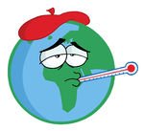
- 全球每年的军费，足够协助全人类达至基本健康水平和营养82年。
- 每年美国人用于酒精饮品的支出，足够协助全人类达至基本健康水平和营养8年。
- 为全人类提供基本教育每年的所需支出，相等于LVMH—拥有LV等名牌的企业于2011年上半年度的营业额。
- 在美国，最富有的1%人口掌握的财富，比底层的90%的家庭总和还要多。全世界最富有的1%的人口拥有全球40%的财富。
- 昨天，大约25,000人死于饥饿，当中包括16,000个儿童。
- 昨天，中国有5 ,000对夫妻离婚，每年大约有182万，香港昨天有54对离婚，每年大约有20 ,000对，比1981年增加10倍，平均十对夫妻有三对离婚。
- 昨天，地球有130 ,000人堕胎，全球每年堕胎人数5000万，两年一亿。
- 人类的生活方式是导致全球暖化的其中一个因素，全球的平均气温在本世纪末将上升3℃-9℃，期间地球会出现越来越多的极端天气，天灾会增加，更多的暴风雨和旱灾，冰河融化、海平线上升以及传染病散播的情况越来越严重。
- 香港家庭暴力事件升幅惊人，由2004年至2011年，虐儿数字增幅为41%，涉及性侵犯之虐儿个案亦呈明显上升之势，个案占整体比例由30%上升至35%；虐偶数字2011更达3,174宗，平均每日发生近9宗虐偶。
- 香港21岁以下吸毒者，2008年的人数为3,430人，与2006年(2,578人)相比，高出33.0%。
- 根据统计资料，香港平均每十个人之中，就有一个人患有或轻或重的精神病。
- 香港的贫富不均情况是发达地区中最严重的。香港低收入及贫穷的家庭在过去二十年由79万上升至2011年的115万。贫穷的比率则由1991年14.5%上升至2010年17.9%。

学习伦理学，让我们能理性地判断以上种种个人、社会及世界议题

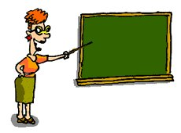
教师参考资料(第一课)

训练学生用「本身的价值」、「引起的后果」、「人性美善的发挥」等语句来描述道德判断的理据，为将来认识义务论、目的论和价值论奠定基础。

想一想：谁值得称赞？

有一间屋失火，路人甲提着一桶水去救火，路人乙就地将家中的垃圾投向火场，以便销毁。假设两人的行为对火势都没有影响，谁值得称赞？路人甲还是路人乙？为甚么？
路人甲值得称赞，虽然他救不了火，但展现了人性的光辉。(人性美善的发挥/良好的动机)

虽然两人动机不同，但行为结果并没有分别，对火势没有影响，所以判断是一样的，没有善恶、好坏的分别。(引起的后果/带来利与弊)

你同意这句话吗？

「人生有几多个十年！何必辛苦工作，最紧要玩得痛快！」
我当然同意，人生苦短，匆匆一生所为何事？努力工作，还不是为了享乐？既然可以玩，当然应该玩得痛快，为人生带来最大的欢乐。(引起的后果)

我反对，快乐固然重要，但得到快乐的方法不只是由玩乐而来，人生还有很多的价值，如知识，友谊，美善等。(本身的价值)

我也来判断
道德判断就是去决定某人或某一行为是属于道德还是不道德的范围。
例如：说谎

试想像以下情况：

(一) | 一九四二年，日本侵占香港期间的某一天，有以下的事情发生：一个反日学生负伤逃亡，现正躲藏在你家中。日军正派遣大队人马到处搜索他。队长和手下敲了敲你的门，你非常害怕。你知道，如果你说真话，这名学生会被抓，并且一定会被处死；但如果你说谎，你的一家人都会有危险。  「您好，先生。」队长说。「您看见一个受伤的学生吗？」  你会说谎骗日军，说学生不在你的家吗？
说谎的理由：

反日学生是因为信任我才到我的家中逃命，如果我指证他，就背叛了他的信任，背叛了国家民族，所以我会说谎来保护他。(人性美善的发挥 / 良好的动机)

日军是敌人，我身为中国人，国家在道义上有优先的次序，所以理应保护反日学生，这是我作为中国人的责任。(本身的价值)

不说谎的理由：

日军极可能入屋搜查，如果我说谎，并被日军发现，届时可能会连累自己，其次，我也不认识那个反日学生，不知道他真正的身份，犯不着为他冒险；如果他真的是反日学生，他定必已经有了牺牲性命的准备，有没有我指证，结果都是一样，相反，我并没有责任为他们的行为送上自己的生命。(引起的后果 / 带来利与弊)

說謊這行為是不道德的，無論怎樣說謊都是錯的。(本身的價值)

(二) | 一九四二年，日本侵占香港期间的某一天，有以下的事情发生：一个日本兵向你查问你朋友陈女士的行踪。因为陈是地下抗日组织的成员，所以你相信这日本兵想要捉拿及处决她。你知道陈正躲在湾仔附近；为了要保存她的性命，你便说谎，告诉那日本兵陈正躲在粉岭。但你却不知道，陈已改变了她原来的计划，刚好躲在粉岭。因为你这谎话，陈被处决了。  你这次说谎是否不道德？
说谎是对的理由：

我并不想陈被捕，当时陈也明确告诉我她在湾仔，我在动机上是没有错的，所以我说谎并没有错。(人性美善的发挥/良好的动机)

这是一次意外，即使后果不如人意，我也没有做错。(本身的价值)

说谎是不道德的理由：

我不想陈被捕，但无论我的动机如何，陈结果最后都因我而被捕，所以我是错的。(引起的后果/带来利与弊)

说谎这行为是不道德的，无论怎样说谎都是错的。(本身的价值)

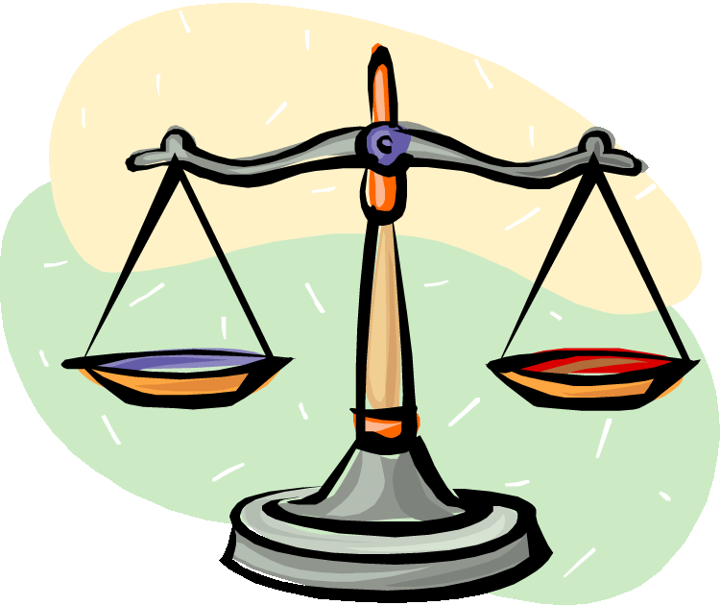

新高中伦理与宗教科
中三级＜伦理学＞
导读教材
第二课
思考道德‧学习判断

伦理学

要关心的是用甚么道德理据去「判断」说谎是对是错，而不在于「指出」说谎是对是错，换言之，重点是对错的根据而不是对错的本身。
伦理学最关心的是：人做道德判断是凭甚么 「理由」？它要找的不是一般的理由，而是道德的理由。

在一般大学学科中，伦理学是属于哲学的范畴，它主要研究人们所作的道德判断的原则、理据、基础。任何的「学」都是一种反省的工夫，「犯罪学」是研究人犯罪的模式、原因、趋势，而不是去学犯罪。伦理学也是以道德判断作为研究对象，而不是去教人行善。所以，伦理学主

什么是一般的理由？

一般的理由可以是：
说谎是不道德的，因为牧师认为说谎不道德。
说谎是不道德的，因为我都不喜欢别人对我说谎。
没有一个社会会赞美说谎者，既然大众都说说谎不道德，便应顺从。
我认为说谎不算不道德，因为我自己及其他人都经常说谎。
什么是道德的理由？

从伦理学的角度，道德的理由就是人凭着来作道德判断的理据，例如：

「本身的价值」、「引起的后果」、「人性美善的发挥」等，这些就是伦理学所说的理据，探讨伦理问题就是去寻找这些理据；分析伦理议题时就是思考和比较这些理据，才可以为判断给予道德的理由而不是一般理由。道德判断一词看似很高深，但若掌握了这些理据，其实也是一门很平易近人和有趣的学问。


同学试回想上一堂两个有关日本兵的故事，你决定说谎吗？你是凭什么理由去支持或反对一个说谎的行为呢？你有没有以「本身的价值」、「引起的后果」、「人性美善的发挥」等来作考虑呢？如果答案是：「对啊！」真的要恭喜你，你已初步掌握了伦理学的精要，这些道德的理由就是人凭着来作道德判断的理据。

铁轨卡车奇案〔The Trolley Problem〕是经典的伦理学探究练习，同学准备好吗？让我们一起在认识伦理学的旅程，稍稍向前迈进一步吧！
铁轨卡车奇案〔The Trolley Problem〕

基本版
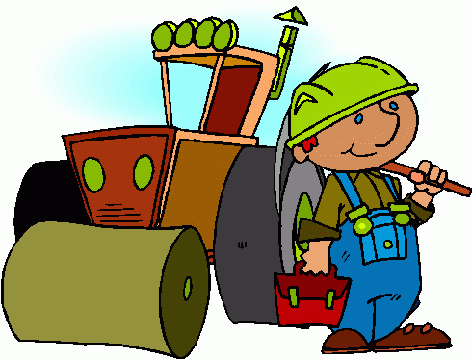
假如你是一位司机，正以时速一百公里驾驶一部铁轨卡车，刚转了弯，你竟然看见五个工人在前面轨道上施工，这时煞车制失灵，卡车全速冲前。你很慌张，你清楚知道，若卡车向前撞过去，五名工人都会死亡，然而你可以马上把卡车转驶往旁边废弃的铁轨，在其上也有一个工人在施工，如果你将车转过去，这工人也一定会被撞死。

你会怎样做？你会把卡车驶往侧线吗？为什么？
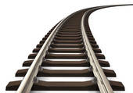

进阶版
跟基本版相似，你面对同样的惊险处境，但你今次不是铁轨卡车司机，而是一个路人，卡车失控时，你正站在轨道之上的天桥，这次只有一条轨道，没有任何侧线，轨道上有五名工人在施工，煞车制又失灵，卡车就要撞倒五个工人了。你本以为无法扭转即将发生的悲剧，但这时身旁刚走出一位来看热闹的路人甲，他身型魁梧，你知道只要将他从天桥往下推，他的身躯掉到轨道上，就可以把卡车挡住，他当然会死，但五个工人就可以活下去。
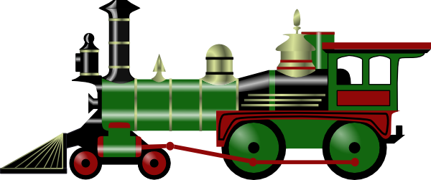
你会怎样做？你会把路人甲推落桥吗？为什么？

Hauser, M.D. (2006). Moral Minds: How Nature Designed Our Universal Sense of Right and Wrong. Ecco Press
*注：请专注在故事情节中，不要改故事，否则不能将重点带出，例如，「我大声叫，提醒轨道上的工人避开。」


小结

以上铁轨卡车奇案，简单来说都是牺牲一个人的生命来救活五个人，若单从结果考虑，两个版本没有分别，但同学面对进阶版时是否很难作出决定？为什么呢？

要作一个有效的道德判断，我们需要了解和审视：
判断所依持的道德原则／标准
个案资料
道德判断

- 面对同一个处境，我们根据不同的道德原则，就会有不同的分析方法，提供不同的理由，得出不同的判断。
- 有些人〈如目的论者〉比较重视事件结果的好坏，并且根据结果的好坏来作判断标准，结果好的就是善的，坏的就是不善的。
- 有些人〈如义务论者〉比较重视行为的动机，个人的权利与义务，并且根据事件中的人有没有尽责或尊重权利来分析，有就是善的。
- 学习伦理学有助我们去了解别人的观点，及怎样依所拥有的理据，透过严谨有序的方法，推论而得出这些观点。
- 人世间的事情往往不能只看表象，个中原委往往非常复杂，我们需要参考伦理学家的智慧，帮助我们去分析各种问题。

我也来判断……小组讨论
以下有四个个案，同学以4-6人一小组，选其中一个个案，讨论事件所牵涉的价值，并尝试提出你的立场，对事件的是非、对错，尝试作一个道德判断。
个案一、减价也有错？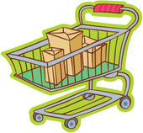  有两间小型零食和食品杂货店向传媒投诉，指它们某品牌的汽水和即食面的售价都低于大型连锁超级市场约百分之十，其中一所超市向供应商施压，供应商因而要求两店提高价钱，跟超市以同一零售价出售，否则停止供货。结果，其中一间供应商真的停止向小型店铺供货。  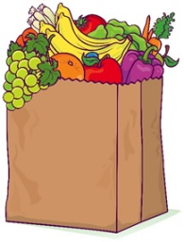  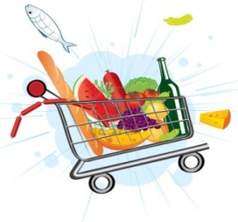  大型连锁超市向供应商施压，导致供应商停止供货与商品售价较廉的小商铺，你们认为大型超市的行为有错吗？  讨论： | 个案二、偷拍有理？  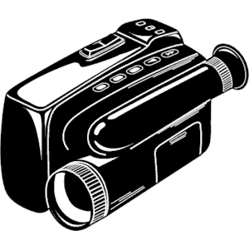  某香港艺人被人偷拍，并刊出一些他在家中裸露的照片，事件引起社会人士关注。有人认为政府应立法禁止偷拍行为，你们同意吗？    讨论：

个案三、岂容综援养懒人？  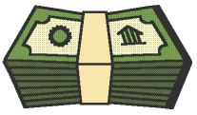    有些人批评香港的福利制度「养懒人」。他们认为综合援助计划鼓励有工作能力的失业人士放弃就业，这对努力工作的纳税人不公平，所以应该取消或尽量减低综援的金额。你们同意吗？  讨论： | 个案四、斌仔有权要安乐死吗？  邓绍斌#（人称斌仔），在排练毕业礼表演时，不慎跌伤背部，意外导致斌仔颈部以下瘫痪，无法言语和行动。他于2003年去信当时的香港特别行政区行政长官董建华及立法会，表示希望「有尊严地结束生命」，要求合法进行安乐死，你们会同意斌仔的要求吗？  #邓绍斌在2007年出版＜我要安乐死＞一书分享他的心路历程。他在2012年12月9日因病离世。  讨论：


知多一点点

伦理学与道德教育

伦理学不是道德教育，伦理学着重对伦理判断的分析，对伦理课题的论证，是思辩性的教育，训练人的思考能力。道德教育则培养人的品德，提供人向善的动力。伦理学要问「甚么是道德？」道德教育问「如何可以使人更加道德？」伦理学会问「凭甚么将说谎判成不道德」，道德教育问「如何令人不说谎」。

因此，学了伦理学并不一定能使同学的道德提升，但肯定可以令他们的分析能力、道德推理能力提高。虽然伦理学不能直接令人的道德提升，但间接上也有它的作用。当同学在知性上接受了一些有普遍性的伦理判断原则，如:种族歧视是不公义、不道德的，纵使在感性上、习惯上仍保留种族歧视，这种知性、感性或行为上的不协调会对本人产生一种心理压力，令人不舒服，而其中一项应付压力的方法就是改变自己的态度，知行合一地抗拒种族歧视。

延伸活动：个人反思
细看以下个案，想想你会支持哪一方？请提出理据支持你的选择。
虫重要，还是人重要？

 | 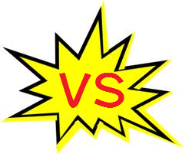 | 
NEWS

某地产发展以高价买入一幅位于自然保育区侧的土地，向城规会申请发展一个综合住宅项目。在听证会中，某本地环保团体代表反对在该地区发展住宅，理由是，那里有一种全世界只能在香港才可以找到的萤火虫，开发该地区将会使这种萤火虫绝种。

不同论者有不同的价值观，他们会根据不同的原则去判断，所以对同一问题也会有不同的观点。以下是他们的观点，你认为谁的观点比较可取？为甚么？

论者一：城规会应该通过该项目。人的利益当然比虫的利益重要，发展商以高价合法买入这地段，合情合理，不应被阻挠。

论者二：城规会不应通过该项目。发展该项目将使一种珍贵的萤火虫绝种，人和其他物种共同生存于土地上，我们具有道义责任保育一个物种，不应该为了商业利益就牺牲环境保育。

教师参考资料(第二课) 

课堂目的：
- 要求学生就一个道德困境下道德判断，陈述个人理由。
- 面对道德困境，我们要根据不同的道德的原则去下判断，原则不同，结论也会不同。
- 伦理学所学习的道德原则有助学生去分析个案，厘清思维，找出解决问题的关键。
- 伦理学有助学生看出问题的本质，不被表面的现象蒙蔽。

一、铁轨卡车奇案〔The Trolley Problem〕

基本版：你会怎样做？你会选择哪一条路线？你会把卡车驶往侧线吗？为什么？

绝大多数的学生都会选择撞向一个工人，可以请其中一个学生解释他的理由，可能原因：

- 牺牲一个人，比较起牺牲五个人，两害取其轻，牺牲一个人代价比较低。
- 虽然撞死一人也是杀人，但司机的动机是救人，不是杀人。
- 被撞死的一个工人牺牲了自己，救了五个人，这是一项伟大的善行，社会多些这类人将更加美好。

第一个想法根据是功利主义的道德原则，即一件事情的善恶，须由这件事带来的后果来判断，后果总体来说好处多即善，坏处较多即恶。功利主义主要看的是行为的结果，而不会看动机〔如第二个观点〕和与及对其他事情的影响〔如第三个观点中对文化的影响〕。

如果有少数学生选择撞向五个人，只需重复观点即可。

进阶版：你不是卡车司机，而是一个路人，这时你站在轨道之上的天桥，这次只有一条轨道，上有五名工人在施工，煞车又失灵，卡车就要撞到五个工人了，你本以为无扭转即将发生的悲剧，但这时身旁走过一个路人甲来看热闹，你知道只要将他从天桥推下去，让他掉到轨道上挡车，他虽然会死，但五个工人就可以活下去。

你会怎办？你会把路人甲从天桥推下去？为什么？

大多数的学生都会认为把路人甲从天桥推下去是错的，可以请其中两个学生解释他的理由，可能原因：

- 路人甲与事件无关，没有义务要牺牲自己。
- 路人甲没有选择，不是自愿的。
- 第一个情况司机没有太多选择，只能两害取其轻，但至少不是谋杀，第二个情况我是旁观者，在没有得到路人甲同意下推他下去，是谋杀，杀人是不对的。
- 作为一个路人，我并没有权利、义务或资格去决定任何人的生死。

根据是功利主义的道德原则，情况二的后果和情况一相同，即牺牲一人，使五个人得救，两个情况的结论应该相同，可是学生的反应是不同的，请学生解释。

可能解释：

两个情况涉及范围不一样，学生的抉择要加入了更多的考虑，即考虑了更多的道德原则〔理论名称只供教师参考，无须向学生提出〕：

- 路人甲可能是一个伟大的科学家/企业家，他的死亡会令影响社会整体幸福，令很多人失业。
- 路人甲没有选择，不是自愿的。
- 任何情况下，主动杀人是不对的，即使杀人可以救更多的人，杀人行为也是错的，因为视人为工具。
- 我也只是路人，没有权利去为工人和路人甲的人作出选择。

少部份学生认为将路人甲从天桥推下去是对的，理由可能如下：

- 牺牲一人，使五个人得救，是值得的。
- 路人甲与事件无关，但在基本版中的那个工人也是无关的，两者并无分别。

教师可以将以下的假设加入个案，问有关行为的对与错，以显示道德判断只看表面现象的不足之处：

- 你知道路人甲有绝症，只有一个月的生命，所以将他推下去救人。
- 你知道这宗意外是路人甲刻意安排的，他正在看热闹。
- 路人甲原来是这列车的工程师，由于他的设计失误才造成意外，所以你将他推下去。
- 你不小心将路人甲从天桥推下去，刚好救了五人。
- 路人甲自己决定跳下去，牺牲自己，拯救他人。
- 路人甲原来是这班列车的工程师，他知道意外是因为自己的设计失误，于是自己决定跳下去，拯救他人以谢罪。

教师总结：

- 面对同一个处境，我们根据不同的道德原则，就会有不同的分析方法，提供不同的理由，得出不同的判断。
- 有些人〈如目的论者〉比较重视事件结果的好坏，并且根据结果的好坏来作判断标准，结果好的就是善的，坏的就是不善的。
- 有些人〈如义务论者〉比较重视行为的动机，个人的权利与义务，并且根据事件中的人有没有尽责或尊重权利来分析，有就是善的。
- 学习伦理学有助我们去了解别人的观点，及怎样依所拥有的理据，透过严谨有序的方法，推论而得出这些观点。
- 人世间的事情往往不能只看表象，个中原委往往非常复杂，我们需要参考伦理学家的智慧，帮助我们去分析各种问题。
我也来判断---小组讨论
★个案一：减价也有错？

有两间小型零食和食品杂货店向传媒投诉，指它们某品牌的汽水和即食面的售价都低于大型连锁超级市场约百分之十，其中一所超市向供应商施压，供应商因而要求两店提高价钱，跟超市以同一零售价出售，否则停止供货。结果，其中一间供应商真的停止向小型店铺供货。

大型连锁超市向供应商施压，导致供应商停止供货与商品售价较廉的小商铺，你们认为大型超市的行为有错吗？
同意有错的原因：大型连锁超级市场采用不公平的手法去反竞争，只为增加一方的盈利，忽视其他人的利益，所以是错的。(本身的价值)

不同意有错的原因：香港是自由市场，适者生存，大型连锁超级市场可以用任何手法去竞争，所以是对的，保持营商自由为社会带来最大好处。(引起的后果)

★个案二：偷拍有理？

某香港艺人被人偷拍，并刊出一些他在家中裸露的照片，事件引起社会人士关注。有人认为政府应立法禁止偷拍行为，你们同意吗？
同意立法禁止：绝大部份的偷拍都是娱乐新闻，不涉及重大公众利益，但偷拍却侵犯了事主个人私隐。(本身的价值)

不同意立法禁止偷拍：传媒有新闻自由，目的是监察社会及政府，立法限制偷拍可能会限制了传媒揭发其他一些涉及公众利益的事情。如果有部份传媒滥用自由，可以给予其他的制裁，不应纠枉过正。(本身的价值)

★个案三：岂容综援养懒人！

有些人批评香港的福利制度「养懒人」。他们认为综合援助划鼓励有工作能力的失业人士放弃就业，这对努力工作的纳税人不公平，所以应该取消或尽量减低综援的金额。你们同意吗？
同意的原因：如果政府提供太过优厚的福利，人们宁愿依赖政府提供的福利也不愿努力工作，结果只会养活一大批懒人，这样对其他勤劳的香港人不公平，会影响香港的竞争力，加上政府也没有足够财力，所以应该取消或尽量减低综援的金额。(引起的后果)

不同意的原因：政府有责任照顾所有香港人，确保所有市民都获得同等的权利，穷人没有能力提升生活和社会地位，所以政府有责任为他们提供更多的支援，政府现时的措施只能保命，不能帮助贫穷人口改变命运，是不足够的，所以取消或减低综援的金额是错的。(本身的价值)

照顾弱小的人，以慈善的心怜恤在困境中的人，无私与他们分享所有，是人性光辉的展现，实践关爱令人善的一面得以呈现，所以应为失业人仕提供福利，不应该取消或减低综援的金额。(人性美善的发挥)

★个案四：他要安乐死
邓绍斌（人称斌仔），于排练毕业礼表演时，不慎跌伤背部，意外导致斌仔颈部以下瘫痪，无法言语和行动。他于2003年去信当时的香港特别行政区行政长官董建华及立法会表示希望「有尊严地结束生命」，要求合法进行安乐死。你们会同意他的要求吗？
支持斌仔要求的原因：人对自己的生命有绝对的自主权和拥有权，包括有权去决定自己死亡的权利。(本身的价值)

反对斌仔要求的原因：人应珍惜生命，人对自己生命的权利不是绝对的，例如人没有权利去决定自己的死亡时间和方式，这种权利是属于自然的或是上帝的，所以，斌仔本人也没有权去决定自己的死亡。(本身的价值)
其次，自杀对亲友不公平，只表现人懦弱的一面。(人性美善的发挥)

延伸活动：个人反思
虫重要，还是人重要？

某地产发展以高价买入一幅位于自然保育区侧的土地，向城规会申请发展一个综合住宅项目。在听证会中，某本地环保团体代表反对在该地区发展住宅，理由是，那里有一种全世界只能在香港才可以找到的萤火虫，开发该地区将会使该种萤火虫绝种。
论者二：城规会不应通过该项目，发展该项目将使该种珍贵的萤火虫绝种，人和其他物种共同生存于大地上，我们具有道义责任保育萤火虫，不应该为了商业利益就牺牲环境保育。论者二所持的观点是生态为中心，认为大自然是无可替代的，是具有内在价值的，人类有义务去保育大自然，即使有时要牺牲经济上的利益。(本身的价值)
论者一：城规会应该通过该项目，人的利益当然比虫的利益重要，发展商以高价合法买入这地段，合情合理，不应被阻挠。论者一所持的观点是以人类的利益为中心，计算行为的后果，认为一切有利于人类的都是对的，即使要牺牲环境。(引起的后果)

新高中伦理与宗教科
中三级＜伦理学＞
导读教材
第三课
伦理学．学判断

面对两难问题时，除了跟从自己的感觉、直觉或身边人意见去做决定外，我们也可以借助一些伦理学的理论作思考工具，帮助我们厘清问题，作独立自主、合乎理性的决定。以下向各同学介绍的，都是一些规范伦理学的思考工具，是作伦理判断时一些最基本而重要的知识。

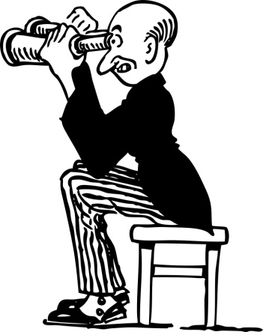

工具一：目的论 (Teleology)

★由行为所导致的结果的利害、善恶、好坏来决定是非。

这一派学说主张行为的本身无所谓是非对错，要由行为动机的善恶及后果的利害来决定道德或不道德。例如，说谎本身无所谓对不对，道德或不道德要看说谎是不是为了造就人，使别人得益处。凡是使别人得益就是善事，就是对的，也是道德的。换言之，「善恶」是道德行为最基本的概念。一件行为之所以道德，之所以是对的，是基于这件行为是「善」的，一件行为之所以不道德、是错的，是由于这件行为是「恶」的。目的论中最主流的是功利主义(Utilitarianism)或实效主义，功利主义就指出：凡能带给最大多数人最大「善」的行为就是对的行为、道德的行为。「善」同时亦可以用「幸福」、「利益」来取代，于是能带给最大多数人最大幸福、最多利益的行为，就是道德的、对的行为。

目的论者主张以「善恶」来判定行为道德与否。善就是对、是道德的、恶就是错、是不道德的。至于善与恶如何评定，就涉及衡量，由于行为不一定是百分百善或百分百恶，决定善恶就变了要将善恶加以衡量计算。善「大于」恶的就是对的、道德的，恶「大于」善就是错的、不道德的。

由于需要衡量善恶、得失、利害、好坏，目的论者倾向于用行为的后果来判定道德与否。一件行为本身不定是非，凭预期后果或已知后果的得失来判定是否道德。单就杀害他人一事本身不能断定是非道德，如果能知道动机是保卫国土不受侵略或结果是带来和平，则杀人在这种情况下是善的，是对的，是道德的。道德行为成为达致目的的「手段」。

总的来说，凡是基于行为的善恶的衡量来断定道德与否的，都是目的论。

工具二：义务论 (Deontology)

★由行为本身的是非对错来决定善恶、决定道德与否。

义务论最关键的地方在于「本身」及「是非」。所谓「本身」，就是行为的对错不受外在的因素影响。行为的后果不能影响行为本身的对错。杀人不道德就是不道德，不对就是不对，不能因为杀暴君能带来人民的幸福而令杀人这项行为成为道德。同样，一件行为不能因为动机纯正、高尚而成为道德，说谎是错就是错，不能因为出于爱心，为了对方的益处而将说谎变为对的、道德的行为。换言之，行为本身就是目的，而不是达致其他价值的手段。义务论的答案是斩钉截铁的，不是讨价还价的结果。

义务论宗师康德提出道德律必须是：(1)客观或普遍的，即道德对错不受地点、时间的限制，不能说杀人今天不道德，在古时却是对的；或者杀人在中国不对，在外国却是道德的。道德的标准要放诸四海而皆准。(2)是绝对的，道德不可以是有条件的，即在某些特定的条件下才有效，例如要得到大众的同意。对错无讨价还价的余地，道德对错是绝对不容妥协的，是对的就虽千万人吾往矣！(3)道德判断不应建基于经验，或受资料的影响，资料只能铺陈事实、利弊，道德要处理的是对错，与个人或集体的经验并不相干。(4)内在或自律的。道德律必须发自人内在的决定，是理性的要求，既不受外间权威、潮流、势力的支配，也不受主观情绪的影响，只有如此，才是道德主体的呈现，由个人的道德良知，而不是由个人情感或外间威胁所阻。

义务论单就行为本身的是非着眼，强调了道德的独有意义，不将道德价值与事实混淆。只要道德理性自决杀人是错的，杀人这项行为本身是不道德，则不受时空、文化限制，不受结果影响，无讨价还价的余地。


知多一點點
义务论和目的论代表了两条提供「道德理由」来支持伦理判断的路线。在判断的层面，两者不一定冲突，目的论者说杀人不道德因为后果是恶的；义务论者说杀人不道德因为杀人本身是错的，但在理据层面却是代表两条截然不同的取向，从概念上来说，是不能综合或妥协的，必定是非此即彼。任何的综合必然牺牲了其中一面。我们可以说杀人既是错又是善，但为甚么呢？一问及道德的理由，人最终只能两者取其一。

工具三：品德论、价值论 (Theory of Virtue; Theory of Value)

★甚么是理想中人应有的品格？甚么价值是值得我们去追求？去保存？

品德论是伦理学中最古老的课题。怎样才算是个有道德的人？孔子、柏拉图也探讨君子、智者应具备什么品德。品德论是问一个理想的人、我们佩服或者值得我们仿效的人应该有那些品格、操守？一个道德的人或道德的行为就是要彰显和推崇这些高贵的品格和操守。

仁、爱、孝、慈、诚、勇、义、忠等都是传统上公认的品德，是理想中人应具有的品格。品格是人内在的质素，具体表现出来就是行为，孝是人的品德，卧冰求鲤就是外在行为的表现，品德可以说成行为的内涵。

品德以人为载体，可以在人的行为中体现。价值就是人类共同追求、肯定和努力保存的质素。
人类探求价值的学科有多种，经济学追求效率、美学追求美、哲学宗教追求真理、意义，伦理学追求的价值是善。我们可以说品德就是善、对的行为就是善。但善本身有没有内容呢？如果将善界定为我们想追求、保存的东西，你的善和我的善会不会有所不同？

人们追求的善各有不同，幸福、健康、生命、自由、爱情、正义、天国、和平、民主、法制、安定、繁荣、快乐……以上都是值得追求的价值，一旦品德、价值间有冲突，必须作出取舍，就各人不同珍惜的价值，可以是非常好的讨论起点。这类讨论往往不一定能达到共识，但同学在思辩过程中定能对价值的概念和所呈现的具体行为有更深切的了解。

 想一想
「生命诚可贵，爱情价更高，若为自由故，两者皆可弃。」
你同意吗？你会怎样排列生命、爱情和自由三者的位置？


小結

规范伦理学为我们提供了一些基础，让人们讨论行为的对错和品德以及价值的重要性。基于这些基础，我们可以回答规范伦理学的一些基本问题：
（1）凭甚么理据来判别行为的道德与否？
（2）甚么是理想的人应有的品德？
（3）有甚么值得我们去追求、去保存？

我也来判断

试利用以上的伦理判断工具，根据你对下列个案的分析，提出理据，作出判断。

＜人生交叉点：提款机＞

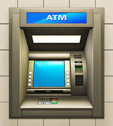
君玮在一间银行的自动提款机提款，结果碰上一件令他惊喜的事。他要提取四百元，结果机器吐出了四千元，他看看收条，列印的仍然是四百元。君玮立即上网检查自己户口，证实只扣除了四百元，他把钱收藏好，心想很快银行就会发现，把钱要回去，然而，几个礼拜过去了，银行竟然没有人打电话给他。君玮很想花掉这笔意外之财，买自己心爱的东西。君玮很为难，他应不应该退回款项？情感上他是很想据为己有，而且去报案会很麻烦，但道德上他又隐隐觉得这是偷窃的行为没有两样。
你认为君玮应该退回款项吗？详细说明你的道德判断。

＜扭痛她孙儿的腿＞

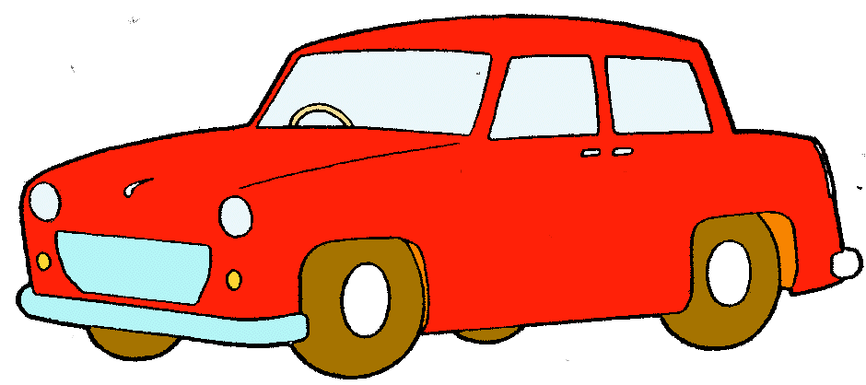
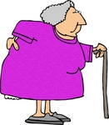
「一个冬天晚上，你的汽车在在森林里直撞到一棵树；汽车发生故障，驶不动了，你的朋友也受了重伤。因为正值半夜，路上没有其他人，所以你只好沿路前行，结果找到了一间独立的房子。房子内居住了一名老妇人及一个婴儿。那名婴儿在婴儿床上酣睡，你发觉屋内没有电话，但车房内有一辆车，便向这老妇人解释事缘，并在别无他法下向她借车；无奈她不相信你的说话，还因被你吓怕而将自己反锁在厨房里，却留下那婴儿。你拼命拍门她又不回应，找车匙又找不到，于是你想到了她或会因有人用力扭痛婴儿的腿而回心转意，肯告诉你在那里可找到车匙。」
(取材自Thomas Nagel，The View from Nowhere。)
你应否这样做？详细说明你的道德判断。

＜一个与四个的选择＞

你是一名医生。现在有四名被送进医院的病人受了重伤，各需一个不同的器官：分别是肾脏、肝、心等。你如果将一个健康的人的心、肝、肾等割除而分配给这四名病人，便可挽救他们的生命。此时418号房有一名接受例行检查的女士，你看过她的检验结果，知道她身体健康，器官正适合上述病人使用。如果你不介入，这名健康的女士当然会安然生存下去，而其他四个病人则会死亡。唯一能挽救这四名病人生命的方法，就是把418号房那名女士的身体切割，而把她的器官分配给这四名病人。这样做，牺牲一人，可以救回四人。
(取材自Gilbert Harman, The Nature of Morality, 页3-4)

你应否这样做？详细说明你的道德判断。
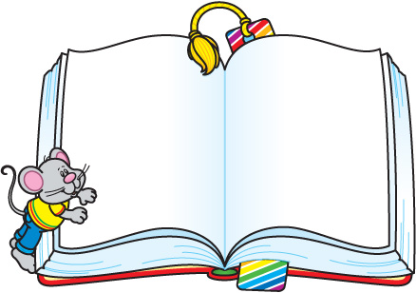

总 结

经过二千多年来的努力，伦理学的学者已经将人们在日常生活所可能遇到的问题分类及研究得颇为透彻，并提供不同的工具和建议给我们参考。伦理学是一门学问，让同学通过严谨的思考及推论，提出道德理据，作出判断。对伦理学感兴趣的同学，可以多阅读相关的书籍，汲取前人的智慧，以伦理学的角度了解我们身边的人和事，去丰富和建立人生。

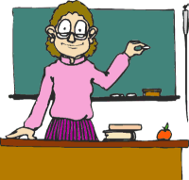教师参考资料 (第三课)

课堂目的

- 向学生展示伦理学包含很多议题，遍及个人与社会的层面，已经有很多人研究过，学习伦理学有助同学掌握各个议题的内容和分析方法，有助他们快速、有系统地发展出自己的观点。
- 介绍伦理学中最常用的思考工具，即功利主义，义务论和价值论。
- 展示这些工具如何有效帮助我们去分析各种议题。
- 展示掌握和运用这些工具如何有助学生在各科的学习。
- 透过处理两个道德两难的题目，向学生展示突破两难的方法，就是人经过反思后，即使面对损失，仍然应该坚持正义，实践人之所以为人的义务。

我也来判断
＜人生交叉点：提款机＞

参考解答和分析：

君玮到一间银行的自动提款机提款，结果碰上一件令他惊喜的事，他要提取四百元，结果机器吐出了四千元，他看看收条，列印的仍然是四百元。君玮立即上网检查自己户口，证实只扣除了四百元，他把钱收藏好，心想很快银行就会发现，把钱要回去，然而，几个礼拜过去了，银行竟然没有人打电话给他。君玮很想花掉这笔意外之财，买自己心爱的东西，君玮很为难，他应不应该退回款项？情感上他是很想据为己有，而且报案会很麻烦，但道德上他隐隐觉得这是偷窃的行为。

立场一：列出君玮应退回款项的理由。

- 当得到意外之财时，君玮虽然没有偷窃的动机，但他接下来的刻意隐瞒是有意的，所以是不道德的。(本身的价值)
- 虽然表面上没有人有损失，但如果没有人举报提款故障，银行将承受更多的损失，会考虑减少每日提款额，甚至减少提款机的数目，最终所有人都要为此付出代价。(引起的后果/带来利与弊)
- 君玮虽然有表面的「反省」，但他只着重表面的利害关系和有选择性的思考，不够全面，不够理性，所以忽略了自己的义务。(本身的价值)
- 君玮列出的各种不去报案的理由可以归纳成「不便」，人在不便的状态更应该坚持原则，这才显示出坚持原则的可贵，人不应该为一时的方便而妥协，放弃原则，放弃自己的义务，无论在任何情况下，如果我们能坚持原则，才显得出人性的价值，才显得出人性的尊严。(人性美善的发挥)
- 无论怎样安慰自己，君玮行为的本质就是欺骗，人无信不立，所以，违反了诚实的价值。(本身的价值)

立场二：列出君玮无需退回款项的理由。

- 四千元对大银行来说是一笔小数目，它们有巨额盈利，区区小数目不会放在心上。(引起的后果/带来利与弊)
- 多吐出来的钱，君玮不取，也会有人取去，没有人会举报的，不如由君玮取去算了，从后果来看是没有分别的。(引起的后果/带来利与弊)
- 事件中银行并没有损失，因为保险公司会赔偿。(引起的后果/带来利与弊)
- 君玮得到这笔钱很快乐，没有任何人有实质的损失，总体利益大于损失，所以是善的。(引起的后果/带来利与弊)
- 君玮能够意外得到这笔钱，完全是他的运气好，正如人中了彩票一样，去领奖是对，如果不领反而是错的，所谓人不为己，天诛地灭。(本身的价值)
- 提款机坏了是银行自己的责任，君玮不是刻意去欺骗银行，所以不应为别人的错误付出代价，银行应该为自己的失察负责。(本身的价值)
- 事件对银行也有好处，因为可以刺激他们改善系统。(引起的后果/带来利与弊)

＜扭痛婴儿的腿＞

「一个冬天晚上，你的汽车在森林里直撞到一棵树；汽车发生故障，驶不动了，你的朋友也受了重伤。因为正值半夜，路上没有其他人，所以你只好沿路前行，结果找到了一间独立的房子。房子内居住了一名老妇人及一个婴儿。那名婴儿在婴儿床上酣睡，你发觉屋内没有电话，但车房内有一辆车，便向这老妇人解释事缘，并在别无他法下向她借车；无奈她不相信你的说话，还因被你吓怕而将自己反锁在厨房里，却留下那婴儿。你拼命拍门她又不回应，找车匙又找不到，于是你想到了她或会因有人用力扭痛婴儿的腿而回心转意，肯告诉你在那里可找到车匙。」
(取材自Thomas Nagel，The View from Nowhere。)
你应否这样做？详细说明你的道德判断。

立场一：扭痛婴儿的腿的理由。

- 我会扭痛婴儿的腿，这样做只会令婴儿一人受苦，而对其亲人下手，是最有效且最快的方法，是必要之恶，可以令自己和车上重伤的乘客得益。(引起的后果/带来利与弊)
- 为了保护朋友的生命而向她婴儿动刑，可以得到大多数人的赞赏。(引起的后果/带来利与弊)
- 老妇人只是一时受惊，才会躲在厨房内，如果事后她情绪回复正常，一定会很后悔没有借出车辆，救济重伤的乘客，所以我这样做也是在帮助她。(本身的价值)

立场二：不会扭痛婴儿的腿的理由。

- 扭痛婴儿的腿很可能会造成相反效果，令要妇人更加惊慌，更加不会交出车匙。(引起的后果/带来利与弊)
- 扭痛婴儿的腿逼供是违反道德的行为，违反了她们自由和尊严，将人当作工具，所以在如此紧急的状况下也不能对人动用私刑。(本身的价值)
- 人权是普世价值，向婴儿动刑是侵犯了人权，我们不能随便就不择手段为达目的而对一个无辜的人动刑。(本身的价值)
- 伤害婴儿，是不对的。(人性美善的发挥/良好的动机)

＜一个与四个的选择＞

你是一名医生。现在有四名被送进医院的病人受了重伤，各需一个不同的器官：分别是肾脏、肝、心等。你如果将一个健康的人的心、肝、肾等割除而分配给这四名病人，便可挽救他们的生命。此时418号房有一名接受例行检查的女士，你看过她的检验结果，知道她身体健康，器官正适合上述病人使用。如果你不介入，这名健康的女士当然会安然生存下去，而其他四个病人则会死亡。唯一能挽救这四个病人生命的方法，就是把418号房那名女士的身体切割，而把她的器官分配给这四个病人。这样做，牺牲一个，可以救回四个。
(取材自Gilbert Harman, The Nature of Morality, 页3-4)
你应否这样做？详细说明你的道德判断。

立场一：把418号房那个人的器官分配给这四个病人是对的：

- 牺牲一个人，比较起牺牲四个人，两害取其轻，牺牲一个人代价比较低。(引起的后果/带来利与弊)
- 虽然杀死一人也是杀人，但医生的动机是救人，不是杀人。(本身的价值)
- 被杀死的那个病人牺牲了自己，救了四个人，这是一项伟大的善行，社会多些这类人将更加美好。(人性美善的发挥/良好的动机)

立场二：把418号房那个人的器官分配给这四个病人是错的：

- 418号病人可能是一个伟大的科学家/企业家，她的死亡会令影响社会整体幸福，令很多人失业。(引起的后果/带来利与弊)
- 如果医生有权取去病人的性命，那么人们就会对整个医疗系统及社会失去信心，这对社会有很大的坏处。(引起的后果/带来利与弊)
- 418号病人与事件无关，没有义务要牺牲自己。(本身的价值)
- 418号病人没有选择，不是自愿的。(本身的价值)
- 医生在没有得到418号病人同意下将他杀死，是谋杀，杀人本身就是不对的。(本身的价值)
- 作为一个医生，我并没有权利、义务或资格去决定任何人的生死，我的义务是尽量救人。(本身的价值)
- 这样做有损我的医德，同时也影响了人们对其他医生的信任。(人性美善的发挥/良好的动机)


新高中伦理与宗教科
中三级<伦理学>
导读教材

附录 ★★ 伦理学的入门经典故事



倫理學最有趣的地方，是幫助學生如何應用倫理法則， 處理不同的個人及社會議題或個案。教師透過引導學生討論，不單可以測試學生對理論的掌握，還能藉此了解學生所抱持的價值觀，引導審視個人的價值取向和對美德的追求，並反思個人對一些重要價值，如：人權、公義、博愛、尊嚴等的態度。

以下幾個個案，都是一些研究倫理學的入門經典故事，內容多是虛構，但各自蘊含一些重要的倫理議題或重要概念，教師可就學生的興趣和能力，選用以增潤本銜接教材，讓學生了解倫理學有趣之處及對其有基本認識。

＜器官移植＞

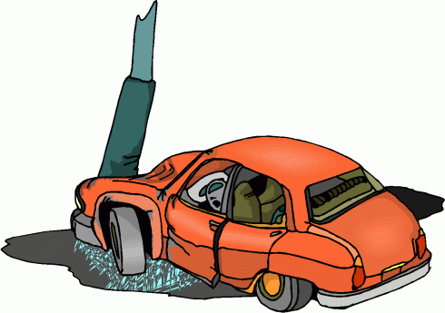
★个案一★

你是急症室内唯一的医生，当值时来了六个车祸伤者，六人都是重伤，其中五人有类似的伤，伤势相对比较轻；另一个的伤势不同，而且较严重。你必须立即进行抢救，但你没有足够时间可以同时抢救六人，只可以选择救五个伤势较轻的伤者，或者是救一个伤势较重的，无论如何选择，不获抢救的病人都一定会因失救而死亡。

☆ 你会怎办？你会怎样选择？你有什么的理由？

★个案二★


你是一位医生，这时来了五个车祸伤者，他们是一家人。他们各有一个受重创的内脏，需要立即进行器官移植，否则就会死亡。你知道医院内有一个病人，已昏迷了多年并早已确定为植物人，他的血型符合这个家庭，内脏刚好适合各伤者的需要，也适合进行器官移植。这个昏迷病人没有家人，进行多项器官移植后，他一定因而死亡。你只可以在他不知情的状况下选择救五个病人，或者是选择甚么都不做，让五个病人死亡。

☆ 你会怎办？你会怎样选择？你有什么的理由？

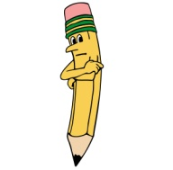解说:
＜器官移植＞
在第一个案中，大部人都会毫不犹疑地选择救五个伤势较轻的病人，理由是后果较佳，重要的是医生对伤势较重的病人并没有更大的道德责任，因为医生并没有做甚么导致病人死亡的行动，病人是自然死亡。相比第一个个案，大部份人会觉得第二个个案较难处理，这次，医生要做道德判断时的考虑比较复杂，首先，如果医生决定救那五个人，就必须杀死昏迷的病人，所以是自己的行为导致病人死亡，而不是病人因为失救而自然死亡，其次，一个昏迷的病人性命重要，还是五个清醒病人的性命重要？这并不是一题简单的数学问题，而涉及了对生命价值的判断，我们能不能够以对物品估值的方式来衡量人的价值？如果可以，等于将人的价值降格，等于不尊重人，有很多人认为道德上这并不能接受。

相比第三课中418室的病人，昏迷病人也没有意愿去牺牲自己，即使昏迷病人并没有能力作决定，如果夺去他的性命，也同样会破坏我们对医疗系统的信心，影响深远。

试想像，如果该昏迷的病人在清醒时立下遗嘱，自愿在有需要捐出身体器官，那么医生还会犹疑吗？明显犹疑会较少，因为这是病人自愿的行为，但医生仍然可能会不愿做这样的手术，因为取人性命明显违反了绝大部份医生的价值观和医德，作为医生，目的是为了救人，绝不可以取人性命。即使病人主动要求，一个对自己有道德要求的医生是很少会违反自己的价值观，取病人的性命。

对医生来说，无论哪一情境：救五个人而取一人性命，或任由五人死去，假如两个情境都会令他良心不安，那么哪一个情境会比较好？这恐怕是一个令人左右为难的问题，因为不同的人有不同的背景，会有不同的道德判断，所以难以一概而论。如果那个医生对这类的伦理问题早经深思熟虑，自然能以比较理性的态度，而不是在冲动影响下作决定，自然就能够心安理得的方式工作下去，继续快快乐乐地悬壶济世了。

＜她遇溺与我何干？＞

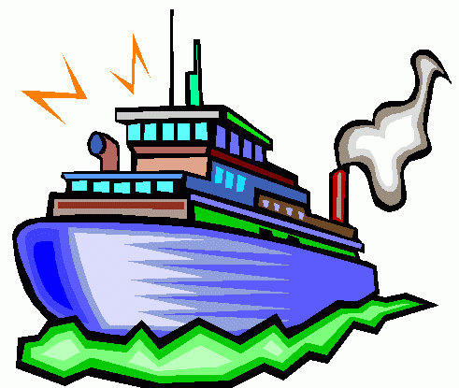
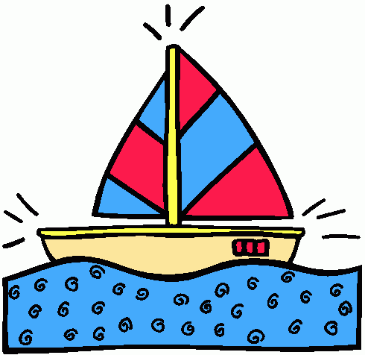
一艘大型邮轮在大海上遇险，部分乘客及时跳上救生艇，在海上等待救援。暂时充当艇长的罗辉说：「这艘艇现有十二人，可说相当理想，因为艇最高可以容纳二十人，放置粮水后，仍然有活动的空间。看，我们有充足的粮食可以支撑到救援队前来，等待搭救的时间应该不会超过二十四小时。所以，我想我们可以放心地享用多余的巧克力饼干，每个人也可以喝到一口甜酒。有异议吗？」

「安心享用多余的饼干固然不错，」马怡小姐说：「但是当务之急，难道不是过去把那个快溺死的可怜女人救上来吗？她已经向我们呼救半小时了！」有些人低头看着自己双脚，脸色困窘，其他人则摇头表示怀疑。

「我想，大家之前已经有共识。」罗辉说：「她遇溺不是我们的错，如果救她上来，我们就不能享用多余的饼干。何必破坏舒适的现状呢？」船上的人低声嚷着表示赞同。

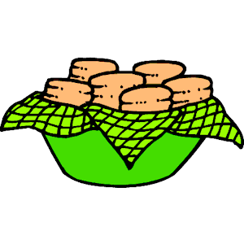
「我们有能力救她，如果不救，她就会死。这个理由不够充分吗？」

「人生就是这么残酷。我没有责任拯救所有遇溺的人！」罗辉回答：「就算她死了，也不关我们的事。还有人要巧克力饼干吗？」

资料来源：’Lifeboat Earth’ by Onora O’Neill, republished in World Hunger and Moral Obligation, edited by W. Aiken and H. La Follette (Prentice-Hall, 1977)

解说:
＜她遇溺与我何干？＞
从世界的角度看，若设想救生艇就是富裕的西方国家，溺水的妇女就是贫困地区因营养不良和疾病而濒死的民众。从这一点来看，已发展国家的态度就跟罗辉一样冷漠。我们每个人都有充足的食物与医药，却宁可独自享有奢侈品，任由他人死亡，也不愿分享「多余的饼干」给他人。如果救生艇上的人很不道德，我们也好不到哪里去。

另一个类比可以更加凸显这种不道德：救生艇代表整个地球，有些人拒绝将食物分配给其他已经在船上的人。如果不努力救另一个人上船是残酷的，拒绝将食物分配给已经救上船无疑更加残酷。

这种景象极具冲击性，所传达的讯息也令人震撼。但是，这种类比是否能够成立？在真实世界中，食物与其他资源并非单纯放在某处等待分配。财富是创造出来的，是赚取得来的；若我拒绝将剩余分予他人，我并非不公平地窃取他人之物，只是保留原本就属于自己的物品。

然而，即使修改类比反映这个现实，仍旧无法洗去不道德的污名。让我们想象救生艇上的食物与补给品全属船上个人所有。尽管如此，一旦到了船上，并且发现有溺水妇女呼救，难道我们能说：「让她死吧，这些饼干是我的。」只要船上仍有足够的食物分给这名妇女，为了让她免于死亡，我们应该拯救她而将私有的食物分给她。

联合国规定，已发展国家应提出国内生产毛额的百分之零点七进行海外援助；然而，几乎没有国家做到这一点。对太多数人来说，捐出百分之一的收入帮助穷人，几乎不会对生活品质产生影响。救生艇的类比显示，帮助穷人并不会让我们成为好人；然而，若是不帮，可就犯了可怕的错误。

<谁是乖孩子？>

家强、子明、天欣与玉玲在开展他们环游世界之旅前，都分别答应自己的母亲会定期写信给她，让她知道他们抵达了行程的哪一站。

家强写了信，将信交给其他人去寄；可是，没有人把他的吩咐当一回事，结果家强的母亲一封信也没收到。

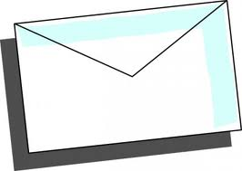

子明写了信并且亲自寄信，但他要不是不小心把信投入废弃的邮筒，就是邮资不足，或是犯了其他错误，这些信一封也没寄到他母亲手中。

天欣写了信并且正确地寄了信，但是邮政系统每次都让她失望，天欣的母亲完全没收到她的音讯。

玉玲写了信并且正确地寄了信，还简短打了电话回家，确定信是否寄到，但是居然一封也没寄到。

这四个孩子中，谁确实信守了对母亲的承诺？

资料来源：The moral philosophy of H. A. Prichard, as critiqued by Mary Warnock in What Philosophers Think, edited by J. Baggini and J. Stangroom (Continuum, 2003)

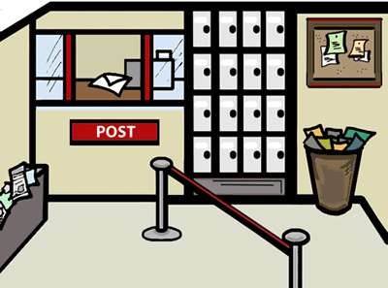
解说：
<谁是乖孩子？>
一则经典的伦理学谜题！何时才能说自己已经解除了身上的道德责任？这个问题不仅适用于向父母报平安，还适用于消除一切核子武器。

最重要的争议在于，行动之后若是无法得到期望的结果，能不能说自己已经尽到责任？一般而言，答案若是否定的，似乎显得规则过于严苛。玉玲尽可能做了每件事来确保她的信送达家中，但是信件依旧未能送达。如果玉玲已经尽了全力，我们如何能要求她为事件的失败负责？这也是我们不要求已经尽力做到最好的人必须为失败负责的原因。

然而，这不表示我们能原谅未尽全力的人。家强与子明似乎没有充分注意到自己的通信责任，我们可以合理地说，这两人并未实现他们的诺言。

天欣的例子最有趣。一方面，她明明可以多做一些事，确保信件送达家中；另一方面，她却又已经做了所有我们合理期待她应做的事。

在此，合理期望的观念相当重要。我们谈的若是取消核子武器，就会对于应该采取的检查与额外措施抱持更高的期望。根据后果的重要性，我们也会受到不同程度的要求，以确保期望的结果确实发生。

报平安的问题触碰到伦理判断中一个最基本的议题：判断不能只将焦点单一放在动机或结果。如果伦理学只关心结果，将会得出荒谬的结论：就算玉玲已经尽力，但只要她的行动未能产生预期的结果，她还是做错。然而，如果伦理学只关心动机而完全不关心结果，那将是另一种荒谬：我们不关心行动造成的实际结果是怎么，那么伦理学对增进世人幸福就没有任何贡献了！

寄信时产生的各种问题或许琐碎且微不足道，但是这宗事件引伸到的议题却不可轻忽。

＜分享而已，反正没人吃亏！＞

「成功了！」敏华高呼。他终于连上了全新的宽频网路。过去他只习惯使用拨号网路，现在她可以整天上网，享受快速的浏览与下载速度。最棒的是，这一切都是免费的。

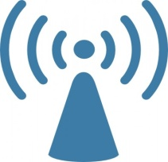
说免费也许有点误导。敏华之所以能不花一毛钱享受网路服务，是因为他使用邻居的无线网路，无线网路能让有限范围内的任何电脑（只要有正确的软硬体），不用连上宽频也能上网。刚好敏华的寓所距邻居很近，足以让他分享邻居的网路。


敏华不认为这是偷窃。无论如何，邻居还是能上网，而他只是使用了多余的宽频。敏华既能享受网路的便利，又不会损害邻居的利益，亦没有对任何人造成不便，这样有何不妥？



解说：
＜分享而已，反正没人吃亏！＞
许多人的笔记型电脑或掌上型资讯产品拥有无线上网功能，他们偶然会「借用」他人的网路频宽。他们使用其他公司或个人的网路，那些公司与个人却毫不知情，而他们的网路传输也没有受损。

敏华的行为更有系统，他每天使用邻居的网路上网。他使用而邻居付费，看来相当不公平，但是他的行为并不会对邻居造成负面影响。不管敏华上不上网，邻居都必须支付相同的网路费，而他的使用也不会妨害邻居。从这一点看来，敏华不像是个窃贼，倒像是站在邻居园子树下遮荫的路人。

这个例子跟占便宜的问题有关。占便宜的人因他人的行为得利，却没有对他人做出贡献。有时候，占便宜会减少可得的总利益，此时不难看出占便宜的坏处；但是，有时候占便宜实际享受的是剩余利益，并没有从任何人身上拿走任何东西。

这类占便宜的例子非常多。社区民众在公园举办了筹款音乐会，有人偶然间经过，站在最外围的位置聆听，并没有影响任何人；当筹款箱传到他那边时，他却一毛钱也不捐。

如果占便宜是犯罪，这种罪行的损害实在是微不足道。如此，占便宜到底有什么不对？或许关键不在于占便宜的个案，而在于占便宜的行为模式。举例来说，我们可能不在意有人使用我们的无线网路，前提是我们也可能在相同的情况下使用他人的无线网路。以敏华的例子来说，他只取不予。敏华并不打算在未来也提供自己的网路给别人使用，他不是基于互助合作的精神来占便宜，因此他的做法令人难以忍受。而且，他的行为显示他以自我利益为中心。此外，虽然我们认为他的做法有点自私，却无法否认他所造成的损害是极为轻微。

＜公平至上，其余免谈！＞


家荣和美琪为三个子女购买圣诞礼物。这对疼爱子女的父母总是尽量公平地对待三个孩子，今年他们打算送每个孩子一张主题公园全年入场证（普通咭），价值六百元。
当他们准备付款时，家荣发现一个特价活动：购买两张价值九百元的全年入场证（金咭），将可以免费获得一张全年入场证（普通咭），而且金咭持有人可以获得更多优惠。家荣和美琪可以花相同的价钱买到更好的商品。


「我们不能这么做。」美琪说：「这不公平，因为会有一个孩子拿到比另外两个孩子更差的礼物。」

「但是美琪，」家荣说。想到其中两个孩子可以在万圣节和圣诞节到乐园游玩，又可以在生日月份收到礼物，他不禁兴奋起来：「这怎么会不公平？他们并不会拿到比原先更差的礼物，其中两个孩子甚至拿到更好的。如果不参加这个特惠，两个孩子会得到比特惠品还差的礼物。」

美琪：「我希望他们拿到的礼物一模一样。」

家荣：「就算其中有孩子拿到较好的礼物也不可以吗？」

美琪：「公平至上，其余免谈！」

家荣：「公平就是相等吗？」

资料来源：A Theory of Justice by John Rawls (Harvard University Press, 1971)

解说：
＜公平至上，其余免谈！＞
许多人认为应该追求平等，但是现在几乎很少有人认为可以不计代价地追求平等，特别是一刀切的平等往往会造成过度扭曲。我们可以轻易让每个人平等，只要让每个人都跟社会上最穷的人一样就行了；然而，这明显相当愚蠢，因为这样做并不能改善任何人生活：最穷的人还是跟过去一样穷，其他人则是受害。

虽然我们同意一刀切的平等并不可行，却不表示应该接受所有的不平等。我们要问，在什么的状况下，不平等是可接受的。家荣向美琪说明为何应该以不同的方式对待子女，他的说法是一种答案：只要没有人因此受害，有人却因此得利，不平等就是可以接受的，因有人获得了更大的幸福，跟相等捆绑的公平是可以让位的。

这非常类似一些政治哲学家所推崇的「差异原则」。差异原则认为，唯有不平等有利于最贫穷者时，才能被允许；然而，我们并不确定这个原则是否适用在三个子女身上。按照原先的选购礼物计画，这三个孩子构成一个无阶级的社会，这个社会中每个人的贫富都一样。购买价值九百元的全年入场证（金咭），的确能让其中两个孩子变得富有，但是剩下那个孩子的贫穷状况却无法获得改善。在这情况下，我们能说这项计画整体上是有利的吗？

当然，差异原则运用在社会和家庭层面上，会产生重大的差异。就整个社会来说，家荣的论证在直觉上能说服人；但是在家庭中，我们有理由将平等放在更优先的位置上，因为在小团体中，人们更容易因比较而感受到不平等，并因而造成关系紧张。

同样的思考可以延伸到政治领域。反对不平等的一个理由，是不平等对于社会和谐与穷人的自尊有不良的影响。社会心理学家指出，即使在物质上，人们并未因邻居变得富有而变得更穷，但在心理上，人们却因逐渐察觉自己和邻居的财富出现更大差距而心灵受到伤害。因此，无论在在政治领域还是家庭领域，都不可以只从物质角度考量平等与不平。

教育局 个人、社会及人文教育组 2013
新高中伦理与宗教科
中三级︿伦理学﹀
导读教材

